ملزمة الاختبار الفصليملزمة الاختبار الفصليملزمة الاختبار الفصليملزمة الاختبار الفصلي
إدارة العملياتإدارة العملياتإدارة العملياتإدارة العمليات

1438/2/27
لدكتور : بسام البيليلدكتور لدكتور : بسام البيلي: لدكتور : بسام البيليبسام البيليلدكتور : بسام البيليلدكتور : بسام البيلي
baibrahim@uod.edu.sabaibrahim@uod.edu.sa

*الموضوع الاول
فلسفة إدارة الإنتاج والعمليات
أولا :- نشأة وتطور إدارة الانتاج والعمليات :
- مرحلة الإنتاج المنزلي ونشوء المستهلك :
*كان يمارس أعضاء الاسرة عمليات الإنتاج من خلال إنتاج مطالبتهم المختلفة من مأكل ومشرب وملبس ومسكن من هنا جاء مصطلح PROSUMER من خلال دمج كلمة منتجPRODUCER وكلمة مستهلك CONSUMER , وبالتالي نشاء مصطلح مستهلك وهو الفرد الذي يستهلك ما ينتجه .
2- مرحلة الإنتاج الحرفي :
* أشتهر بعض الافراد في بعض العائلات بإنتاج سلع معينة وتحولت المبادلات العينية الى نقدية .
* ارتفع الطلب على السلع التي ينتجها هؤلاء الأفراد.
* وأصبح هؤلاء الافراد لديهم مهارة في القيام بأعمال معينة وأطلق عليهم أصحاب الحرف ثم الحرفيين .
* قام الحرفيين بتدريب عمالة من أجل مساعدتهم وتدبير موقع للعمل فيه وتوفير المعدات والأدوات المناسبة.
* أتسمت فترة الإنتاج الحرفي بالعديد من الخصائص منها :
- التحسين والتطوير في أدوات ومعدات العمل.
- السعي نحو تحقيق جودة أعلى من جودة الإنتاج المنزلي.
- الإنتاج طبقا لمواصفات محددة مسبقا..
- تقسيم العمل والتخصص.
- السعي نحو الزيادة الإنتاجية .
3- مرحلة إنتاج الوسطاء :
- ظهر الوسطاء الذين يتحملون المخاطر وبدأوا في تجميع إنتاج أكبر عدد ممكن من الحرفيين لتوزيعه على التجار أو المستهلكين
- كان هؤلاء الوسطاء يقوموا بإمداد الحرفيين بالأدوات والمعدات والمواد الخام اللازمة لإنتاج السلع المطلوبة
- تم الاتفاق على مواصفات محددة للسلع عند التعاقد .
- تم زيادة درجة تقسيم العمل والتخصص .
- تم تحديد وتقسيم المراحل الإنتاجية للسلع المختلفة .
- أصبح المناخ مهيأ للبحث والابتكار والاختراع .
4- مرحلة الثورة الصناعية وظهور نظام المصنع :
* في منتصف القرن الثامن عشر تم اكتشاف البخار كمصدر للطاقة واختراع جيمس واط الآلات البخارية وتطورت وسائل النقل والاتصالات .
* ظهرت الثورة الصناعية في إنجلترا وظهر نظام ليحل محل الإنتاج الحرفي حيث تم تجميع كل عناصر الإنتاج من مواد وعمالة وآلات ومعدات وطاقة في مكان واحد وفي ظل نظام إداري واحد .
* صاحب ظهور الثورة الصناعية ونظام المصنع في إنجلترا تطور كبير في طرق وأساليب الإنتاج والتصنيع في العالم حيث طبق هنري فورد فكرة خط التجميع عن طريق سير متحرك يحمل مواد والأجزاء المختلفة ويمكن كل عامل يقف أمامه من القيام بأداء عملية معينة .
* حاول العديد من الرواد الفكر الإداري مثل فريديك تايلور وهنري جانت وغيرهم تقنين الادارة داخل المصانع
5- مرحلة الحرب العالمية الثانية واستخدام بحوث العمليات:
- بحوث العمليات فرع من فروع الرياضيات التطبيقية يهتم بالوصول الى حل أمثل المشاكل وقامت بريطانيا باستخدامها في الحرب العالمية الثانية حيث ساهمت في انتصار قواتها البرية والجوية .
- تم استخدام بحوث العمليات بعد الحرب في حل الكثير من مشكلات في القطاع الصناعي مثل :
- تحديد التشكيلة المثلى للمنتجات
- اختيار موقع المشروع
- جدولة الإنتاج والعمليات.
6- مرحلة التركيز على الإدارة الصناعية وإدارة الإنتاج :
*في بداية الاربعينات من القرن العشرين اتجهت الكثير من الابحاث والكتب نحو إبراز مفاهيم جديدة مثل الإدارة الصناعية وإدارة المصنع وفي عام( 1961) قدم BUFFA كتاب إدارة الإنتاج الحديثة .
7- مرحلة ثورة الخدمات والانطلاق نحو إدارة العمليات
* في نهاية الستينات من القرن العشرين حدث ازدهار في صناعة الخدمات كالخدمات العلاجية والتعليمية والتأمين والسياحة
* ظهرت إدارة الانتاج والعمليات بعد ذلك لتشمل قطاع الصناعة والخدمات معا .
* في نهاية التسعينات قدم الكثير من الكتاب تحليلا للمشكلات الانتاجية تحت عنوان (إدارة العمليات ) فقط ليشمل معالجة كل المشاكل الانتاجية على مستوى كل المنظمات سواء كانت صناعية او خدمية .

ثانيا : مفهوم إدارة الإنتاج والعمليات :
1-مفهوم الانتاج:
- أختلف رجال الاقتصاد والإدارة حول مفهوم الإنتاج
- مفهوم الإنتاج من وجهة نظر الفكر الاقتصادي :
* يستخدم لفظ الإنتاج للتعبير عن خلق المنافع التالية :
- المنفعة الشكلية: تحويل عناصر الإنتاج إلى سلع تامة الصنع تشبع رغبات الأفراد .
- المنفعة الزمنية : الاحتفاظ بالسلع المنتجة من وقت الإنتاج الى وقت الذي تطلب فيه .
- المنفعة المكانية :نقل السلع المنتجة من مراكز الإنتاج الى مواطن الاستهلاك والاستخدام .
-المنفعة الحيازية (التملك ) : نقل ملكية السلع المنتجة من المنتج الى المستهلك النهائي او المشتري الصناعي .
* وفقا لمفهوم السابق لوظيفة الانتاج فإن نطاق الوظيفة يتسع ليشمل كافة الجهود والانشطة التي تتعلق بتجميع الموارد المادية والبشرية وتوجيها الى إشباع احتياجات الافراد مع تحقيق عائد بمثابة مكافأة لمجهودات أصحاب تلك الموارد
* يعتقد رجال الاقتصاد أن أي عمل يهدف الى اشباع حاجات ورغبات الافراد أو يضيف قيمة يعتبر عملا منتجا
- مفهوم الانتاج من وجهة نظر الفكر الاداري :
* يتفق رجال الادارة أن المفهوم الاقتصادي لوظيفة الانتاج عام ولم يعد مقبولا في ظل مفهوم التخصص وتقسيم العمل
* وظيفة الانتاج تقتصر على خلق منفعة الشكلية عن طريق تحويل عناصر الانتاج إلى سلع أو خدمات تشبع حاجات ورغبات العملاء .
2-مفهوم إدارة الانتاج والعمليات
- يمكن تعريف إدارة الانتاج والعمليات بأنها تشمل كافة الانشطة التي تتعلق بتخطيط وتنظيم ورقابة استخدام موارد المتاحة في إنتاج السلع أو الخدمات المرغوب فيها بأكبر كفاءة ممكنة
يتضح من المفهوم السابق :

- يمارس مدير الإنتاج العديد من الأنشطة في ثلاث مراحل :
- مرحلةالتخطيط:
- يتم فيها تحديد أهداف النظام الإنتاجي وتحديد السياسات والبرامج والإجراءات والقواعد المطلوبة لتحقيق هذه الاهداف .
- تحتوي على كافة الجهود والأنشطة التي تتعلق بتخطيط المنتجات وتخطيط احتياجات التشغيل وتصميم نظام الإنتاج وخطوات إتمام عملية تحويل المدخلات إلى مخرجات .
- مرحلة التنظيم : يتم فيها إعداد هيكل تنظيمي داخل النظام الإنتاجي يتحدد بموجبه الدور المطلوب من العاملين بهذا النظام وسلطات ومسؤوليات كل منهم تجاه الاخرين ونحو أهداف النظام .
- مرحلة الرقابة : وفي هذه المرحلة يقوم مدير الإنتاج والعمليات بالمهام التالية :
- التأكد من الخطط الموضوعة يتم تنفيذها بالشكل المطلوب
- اتخاذ كافة الاجراءات اللازمة لمعالجة الانحرافات إن وجدت أو تعديل برامج العمل ذاتها في ضوء ما يستجد من أحداث لم تؤخذ في الحسبان عند وضع الخطة .

- إدارة الإنتاج والعمليات تهتم بتحويل مجموعة من المدخلات (مواد خام ,عمالة, أموال ,استثمارات مختلفة) الى مجموعة من المخرجات المرغوب فيها من جانب السوق (سلع وخدمات)

ثالثا : مفهوم النظام الانتاجي
- مفهوم النظام بشكل عام :
النظام : تجميع الأشياء أو الاجزاء بحيث تكون كلا واحدا
- هناك علاقات متداخلة بين العناصر أو الاجزاء المكونة للنظام .
- ترتبط عناصر أو أجزاء النظام ببعضها البعض بعلاقات منطقية تكفل تحقيق التوازن فيما بينها بالشكل الذي يحقق أهداف النظام ككل وليس الاهداف الخاصة لكل جزء على حده .
- حتى يحدث الترابط والتنسيق والتكامل بين أجزاء النظام يجب توافر نظم للاتصال وتدفق المعلومات
- لفظ نظام مسألة نسبية فكل نظام يمكن النظر إليه كجزء أو كنظام فرعي من نظام أكبر ويعرف هذه النظرية النظم بإسم تدرج النظم وتدخلها.

(مراقبة الجودة وجدولة الانتاج نظم فرعية من نظام الانتاج ونظام الانتاج جزء او نظام فرعي من نظام أكبر وهو المشروع والمشروع نظام فرعى من الصناعة التي ينتمي إليها والصناعة نفسها جزء من النظام الصناعي في الدولة وهكذا )
- النظام قد يكون مغلقا أو مفتوحا
- النظام المغلق : يحتوي على جميع الخصائص اللازمة لتحقيق هدفه دون تفاعل أو استجابة لمتطلبات البيئة المحيطة .
- النظام المفتوح : يؤثر فيه ويتأثر بالبيئة المحيطة به حيث يحصل منها على عناصر المدخلات اللازمة لتشغيله ويقوم بتصريف المخرجات اللازمة التي تنتج عنه إليها .

- مفهوم النظام الإنتاجي :
*مجموعة من الاجزاء أو الانشطة المتداخلة والتي ترتبط ببعضها البعض بعلاقات منطقية تكفل تحقيق التوازن والتكامل والتنسيق فيما بينها في أداء مهمتها الأساسية والي تتمثل في تحويل مجموعة من المدخلات الى مجموعة من المخرجات المرغوب فيها .
*النظام الانتاجي يبدأ بالمواد الخام والعمالة ورأس المال والمعلومات (عناصر المدخلات ) ويتم تحويلها (التحويل الانتاجي ) الى مجموعة من السلع أو الخدمات والمعلومات (مخرجات )
*يتم استخدام المعلومات كأحد مخرجات نظام الانتاج في التأكد من أن الأداء يتم بالمستوى المطلوب ويعرف هذا الجزء في النظام بالمعلومات المرتدة أو النظام الفرعي للرقابة .
*النظام الانتاجي نظام مفتوح حيث يتفاعل مع البيئة المحيطة به سواء كانت البيئة الداخلية للمشروع نفسه أو البيئة الخارجية مثل العوامل الاقتصادية ,والسياسية , والقانونية , والاجتماعية السوقية .

رابعا : تقسيم النظم الاجتماعية :
هناك العديد من الأسس التي تستخدم في تقسيم نظم الإنتاج سنتناول منها أساس التنميط والذي يتم من خلاله تقسم النظم الانتاجية إلى :
الانتاج النمطي و الانتاج المتنوع
- الانتاج النمطي :توحيد مواصفات السلعة أو الخدمة طبقا لمجموعة من المعايير فيما يتعلق ب : المواصفات, والإداء , وطريقة الصنع , ونوعية الخامات المستخدمة .
* ومن امثلة السلع النمطية :أجهزة التلفزيون ,وإطارات السيارات وغيرها من المنتجات التي تصنع بمواصفات ثابتة لا تتغير من عميل لآخر
* ومن أمثلة الخدمات النمطية : غسيل السيارات والملابس بالطرق الآلية وإجراءات الالتحاق بالمدارس والجامعات والبرامج التعليمية المسجلة .
- الانتاج المتنوع :المنتجات او الخدمات التي يتم تقديمها بمواصفات محددة لتتناسب مع احتياجات فئة معينة من العملاء أو متطلبات حالة معينة .
* من أمثلة السلع التي تتصف بالتنوع :النظارات الطبية والملابس المعدة وفقا للطلب
* من أمثلة الخدمات التي تتصف بالتنوع: الخدمات الصحية والعلاجية وخدمات إصلاح وصيانة السيارات وخدمات مكاتب القانونية .

خامسا : تقسيم الصناعات
تقسم الصناعات حسب نوع النشاط الاقتصادي الى : الصناعات الاستخراجية والصناعات التحويلية .
الصناعة الاستخراجية :
*تعمل على استخراج خامات المعادن والمواد الاخرى التي توجد في الطبيعة على هيئة صلبة او سائلة أو غازية من المناجم السطحية أو تحت السطحية كالمحاجر وآبار البترول .
*تشمل كل العمليات الملحقة والمتعلقة بمعالجات خامات المعادن والمواد الخام الاخرى مثل التكسير والطحن والغسيل والتنظيف والتنصيف .
*وتشمل أيضا أعمال البحث والتنقيب عن المعادن .
الصناعات التحويلية :
*التحويل الميكانيكي أو الكيمائي للمواد العضوية أو غير العضوية الى منتجات جديدة .
*يمكن ان يتم التحويل بالآلات أو يدويا ويمكن أن يتم في المصنع أو في منزل المشتغل ويمكن أن تباع المنتجات بالجملة أو التجزئة .
*يمكن تقسيم الصناعات التحويلية وفقا لمعياريين :
- التقسيم الرأسي للصناعة
- التقسيم الافقي للصناعة .

التقسيم الرأسي للصناعة :
- الصناعات الثقيلة أو الصناعات الاساسية :
*المصانع التي تقوم بإنتاج وسائل الانتاج مثل الآلات والاجهزة والمعادن والفحم والبترول
*تصل منتجات هذا الفئة الى المصانع والمعامل والمؤسسات الزراعية والإنشائية وغيرها ولا تصل منتجاتها الى المستهلك
* يتوقف عليها التقدم التكنولوجي في كافة فروع الاقتصاد القومي مثل :مصنع الحديد والصلب غير المتكامل الذي ينتج كتل من الصلب لا يستطيع الانسان استخدامها بحالتها حيث ترسل الى مصانع تشكيل الصلب ومثل مصانع الكيماويات الأساسية مثل حامض الكبريتيك الذي لا يستطيع المستهلك استخدامه لكنه يستخدم في منتجات أخرى .
- الصناعات الخفيفة أو الصناعات الاستهلاكية : المصانع التي تقوم بإنتاج مواد الاستهلاك كالأقمشة والأحذية والصابون والأغذية وذلك لتلبيه الاحتياجات الشخصية لأفراد المجتمع .
التقسيم الأفقي للصناعة :
يعتمد هذا التقسيم على نوعية التكنلوجيا المستخدمة في الانتاج الصناعي
- صناعة المواد الغذائية والمشروبات والتبغ .
- صناعة الغزل والنسيج والملابس والجلود .
- صناعة الورق والطباعة والنشر .
- صناعة الكيماويات والبترول والفحم والمطاط والبلاستيك .
- صناعة منتجات الخامات غير معدنية (الخزف,الصيني,الزجاج,الاسمنت ) .
- الصناعات المعدنية الأساسية (صناعة الحديد والصلب الاساسية ,صناعة المعادن غير الحديدية الاساسية )
- صناعة المنتجات المعدنية والآلات المعدات .
- صناعات تحويلية أخرى (صناعة المجوهرات ومايماثلها ,صناعة الآلات الموسيقية ,الادوات الرياضية ,أخرى.)

سادسا :مهام إدارة الانتاج والعمليات :
مهام دورية |  |  | مهام مستمرة
الاختيار | التصميم | الاستحداث | الرقابة
اختيار المنتجات  اختيار الآلات | -تصميم المنتجات  -تصميم مراحل الانتاج  -تصميم طرق العمل  -تصميم نظم الانتاج  -تصميم نظم الرقابة | مراجعة نظام الانتاج في ضوء :  - الابتكار والاختراعات الفنية  - نتائج البحوث والدراسات  - مدى نجاح او فشل المنتجات | تتناول تحديد:  -مسئوليات الانتاج  -مسئوليات المخزون  -مراقبة الجودة

سابعا: أهداف إدارة الانتاج والعمليات :
- تحقيق الرضا للمستهلكين والعملاء
يسعى النظام الانتاجي الى رضا المستهلك من خلال إنتاج السلع أو التقديم الخدمات التي يطلبها وبرغبها العملاء ب: الكميات المطلوبة – الوقت المناسب – الجودة المطلوبة – أفضل وأرخص الطرق .
- تحقيق الرضا للمستهلكين والعملاء : تدعم إدارة الانتاج والعمليات المركز المالي للمنظمة من خلال :
- تحقيق وفورات في التكاليف .
- يؤدي تحقيق الوفورات الى زيادة أرباح المنظمة.
- تؤدي زيادة الارباح الى زيادة المعدل العائد على رأس المال للمنظمة .
- تدعيم المركز التنافسي للمنظمة : تدعم إدارة الانتاج والعمليات المركز التنافسي للمنظمة من خلال : تخفيض تكاليف المنتج وبالتالي بيع المنتج بسعر أقل من المنافسين .
- زيادة إنتاجية المنظمة تسعى ادارة الانتاج والعمليات الى زيادة الانتاجية من خلال : الإنتاج بأفضل الطرق الممكنة من حيث التكلفة والوقت .

*الموضوع الثاني
قرارات أدارة الإنتاج والعمليات

- أوضحنا في الموضوع السابق أن المهمة الأساسية لإدارة الإنتاج و العمليات تتمثل في أدارة عملية التحول الإنتاجي .
- لإدارة تلك المهمة يمارس مدير الإنتاج والعمليات ثلاث وظائف رئيسية هي التخطيط والتنظيم والرقابة .
- لإتمام تلك الوظائف يلزم أتحاذ العديد من القرارات التي تكفل تحقيق أهداف النظام الإنتاجي
- في هذا الموضوع سنتناول بعض المفاهيم والأساليب الكمية لاتخاذ القرارات في مجال الإنتاج والعمليات

أولا: مفهوم القرارات واتخاذ القرارات..
* اتخاذ القرارات جوهر العملية الإدارية في أي منظمة فالمدير او رئيس العمل في أي موقع ماهو إلا صانع للقرارات.
* القرارات يتم ترجمتها إلى أعمال ومهام يقوم أفراد المنظمة بتنفيذها كل في نطاق اختصاصه.
* القرارات لفظ بديل للاختيار والقرارات ماهي إلا اختيارات من بين :
1/ الحلول البديلة لمشكلة معينة. 2/ سبل العمل المتاحة لتحقيق هدف محدد.

عملية أتخاد القرار عبارة عن مجموعة متتالية من الخطوات أو الإجراءات التي تؤدي في نهايتها إلى اختيار الحلول البديلة وإصدار القرار الخاص بتنفيذها وتمثيل تلك الخطوات في :
1- تحديد المشكلة المطلوب اتخاذ القرار بشأنها أو الهدف المراد تحقيقه :
- تستغرق هذه الخطوة 50% تقريبا من وقت وجهد صنع القرار
- الفشل في التحديد الواضح والدقيق للمشكلة المطلوب علاجها أو الهدف المراد تحقيقه يعني أن جميع المراحل التالية سوف تؤدي إلى توجيه الجهود والإمكانات نحو معالجة مشاكل فرعية بدلا من التركيز على المشكلة الأساسية أو تحقيق هدف آخر غير الهدف المراد تحقيقه.

يجب في هذه المرحلة التفريق بين:
الظاهرة - المشكلة
1- الظاهرة : مصطلح يستخدم للتعبير عن العلامات أو الأعراض أو النتائج التي يمكن ملاحظتها في موقف معين مثل *ملاحظة مدير الإنتاج أن هناك تزايد في كمية الفاقد أثناء العمليات الإنتاجية.
2- المشكلة : مصطلح يستخدم للتعبير عن السبب أو مجموعة الأسباب التي تكمن وراء الأعراض والعلامات التي تمثل الظاهرة
*قد يكون السبب وراء تزايد كمية الفاقد هو وجود عيوب فنية في الآلات والمعدات المستخدمة في الإنتاج يتم من خلالها فقد الخامات .

2/ تحديد البدائل أو سبل العمل التي تكفل علاج المشكلة أو تحقيق الهدف :
*نفرض أن البدائل التي تكفل علاج المشكلة السابقة وهي وجود عيوب فنية في الآلات والمعدات المستخدمة في الإنتاج هي :
- إنشاء جهاز فني متخصص للصيانة والإصلاح
- استبدال الآلات المعيبة بأخرى جديدة من نفس النوع
- تدريب عمال الإنتاج على اكتشاف وإصلاح العيوب الفنية بالآلات.
- أحلال الآلات والمعدات المستخدمة بأنواع أخرى أكثر تطوراً
- عدم فعل أي شيء وترك النظام الحالي كما هو

3- تحليل وتقييم النتائج المترتبة على كل بديل .
4- اختيار أنسب البدائل و اتخاذ القرار.
5- متابعة وتحليل نتائج التنفيذ:
* حيث يجب متابعة نتائج تنفيذ القرار للتعرف على مدى نجاح البدائل .
* قد تكشف نتائج متابعة التنفيذ عن ضرورة إعادة النظر في القرار المتخذ أو اتخاذ قرارات أخرى وفقا لما يستجد من أحداث لم تؤخذ بالحسبان عند أصدرا القرار الأول .
* يتضح أن عملية اتخاذ القرار حلقة متكاملة ما تكاد تنتهي حتى تبدأ من جديد.

ثانياً: البيانات و المعلومات :
* لاتخاذ قرارات سليمة يجب أن تتوفر المعلومات الصحيحة.
* مازال البعض يستخدم لفظ البيانات لمرادف للمعلومات رغم وجود اختلاف بين اللفظين كالتالي:
البيانات – المعلومات
البيانات : مجموعة الحقائق أو الرموز أو الأرقام التي ليس لها معنى أو قيمة ولا تصلح بصورتها الحالية كأساس لاتخاذ القرار - مثل الأرقام 30,15,10 والتي تعتبر بيانات لا قيمة ولا معنى لها بهذه الصورة .
المعلومات:
- بيانات تمت معالجتها وفقا لمجموعة من الأسس أو القواعد مما يجعل لها معنى وقيمة .
- معالجة البيانات تشير إلى عمليات ترتيب و تصنيف أو تبويب أو إجراء بعض العمليات الحسابية عليها ثم تنقيتها وتلخيصها وعرضها بشكل يسهل فهمه من جانب مستخدميها.
- أذا اضفنا الى الأرقام المذكورة كمثال على البيانات أنها تمثل عدد الوحدات المنتجة وبها عيوب فنية وتم تصنيفها حسب نوع المنتج والآلات المستخدمة في إنتاجها فأنها ستكون معلومات يمكن اتخاذ قرار على أساسها
- معالجة البينات لتصبح صالحة لاستخدامها لإتخاذ القرار مسألة نسبية حيث ترتبط بشخص متخذ القرار أو المشكلة المطلوب اتخاذ القرار بشأنها أو الهدف المطلوب تحقيقه.
- المعلومات التي تصلح لاتخاذ قرار من وجهة نظر الشخص (س) قد لا تكون صالحه لشخص (ص)
- المعلومات التي تصلح لاتخاذ قرار اليوم لا تصلح لاتخاذ نفس القرار بالمستقبل.

ثالثا :مناخ اتخاذ القرار:
يمكن تقسيم المناخ الذي يتخذ فيه القرارات إلى ثلاث حالات أساسية:
أ- حالة التأكد التام.
* فيها يعتقد متخذ القرار بأن حالة ما من الحالات المتوقعة سوف تحدث على وجه التأكيد.
* مهمة متخذ القرار في هذه الحالة هي اختيار البديل الذي يحقق أكبر منفعة أو عائد ممكن.
* حالة التأكد التام من الظروف المتوقعة مستقبلاً أمر يكاد يكون نادراً في قطاع الأعمال بصفة عامه وفي قطاع الإنتاج والعمليات بصفة خاصة.
ب- حالة المخاطرة :
* فيها يستطيع متخذ القرار أن يحدد عدداً من الحالات أو الأحداث المتوقع حدوثها في المستقبل واحتمالات حدوث كل حاله من هذه الحالات أو الإحداث.
* يتم تحديد احتمالات وقوع الأحداث بأحد أسلوبين:
- الاحتمالات الموضوعية حيث يتم حسابها من خلال تحليل البيانات التاريخية المتجمعة وعلى أساس أن ما حدث في الماضي هو خير مرشد لما سيحدث في المستقبل .
- الاحتمالات التقديرية أو التحكمية ويتم تحديدها على أساس الخبرة والتقدير الشخصي و استطلاع أراء الخبراء المتخصصين .
ج- حالة عدم التأكد
* فيها لا يستطيع متخذ القرار تحديد احتمالات حدوث كل حالة من الحالات أو الأحداث المتوقع حدوثها في المستقبل حتى وأن تمكن من تحديد تلك الحالات.

رابعاً: الأخطاء الشائعة في اتخاذ القرارات :
- توضع استراتيجيات الإنتاج في أي مشروع في ضوء مجموعة من المتغيرات الداخلية والخارجية والتي تمثل بيئة النظام الإنتاجي
- تقاس فعالية مدير الإنتاج والعمليات في اتخاذ القرارات على أساس ابتكاريه ومهارته في تحقيق ثلاث أهداف رئيسية هي:

- التكيف مع عناصر البيئة الخارجية التي تحيط به  - العوامل الخارجية هي القوى المؤثرة التي تؤثر في اتخاذ القرار ولكن لا يمكن لمتخذ القرار السيطرة عليها وما عليه إلا أن يتكيف معها أو يستجيب لها مثل:  - العملاء .  - المنافسين .  - القرارات والقوانين الحكومية .  - التطورات التكنولوجية .  - الظروف الاقتصادية . | - التنبؤ بدرجة التغير المتوقعة في البيئة الداخلية والخارجية والاستعداد لمواجهتها  - العوامل الداخلية هي القوى التي تؤثر في اتخاذ القرار ويمكن لمتخذي القرار التحكم فيها او السيطرة عليها مثل:  - مستوى جودة المنتجات.  - طرق وأساليب العمل.  - الإمكانات المادية والبشرية المتاحة لنظام الإنتاجي. | - استخدام القوى التي بإمكانه التحكم فيها لمصلحته والتي تساعد على التكيف مع متطلبات البيئة الخارجية

- كثيراً ما يقع مديرو الإنتاج والعمليات في بعض الأخطاء عند إصدارهم للقرارات ويمكن حصر هذه الأخطاء في :
- إتخاذ القرارات المسكنة:
- تأخذ القرارات المسكنة أحد شكلين:
- العلاج المؤقت للمشكلة المطلوب حلها.
- علاج الظواهر أو أعراض المشكلة دون محاولة التعرف على المشكلة ذاتها.
- اتخاذ القرارات في وقت غير مناسب:
- يأخذ هدا الخطأ أحد مظهرين:
أ- اتخاذ القرارات في وقت متأخر عن الوقت المناسب
*يؤدي ذالك إلى :
- تفاقم المشكلة
- خلق العديد من المشاكل الإضافية
ب- اتخاذ القرار قبل الوقت المناسب
*يؤدي هذا إلى حدوث أضرار في بعض الأحيان نتيجة تغيير الظروف المحيطة بالقرار من وقت إلى أخر.
3- اتخاذ القرار وعدم متابعة تنفيذه.
* اتخاذ القرار في حد ذاته لا قيمة له ما لم يتم تنفيذه والتعرف على نتائجه.
* متابعة تنفيذ القرار جزء لا يتجزأ من مسؤولية متخذ القرار.

خامسا َ: الخصائص الشخصية لمتخذ القرار:
* تؤثر الخصائص الشخصية للفرد على جودة ما يتخذه من قرارات
في الموقف الواحد وفي ظل توافر نفس المعلومات قد يختلف القرار من شخص لآخر وفقاً للخصائص التي يتميز بها كل شخص.
* من أهم الخصائص الشخصية التي تؤثر في القرار مايلي:
1-درجة المخاطرة :
*يمكن تصنيف الأفراد من حيث قبولهم للمخاطرة إلى ثلاث فئات:

المغامرة : يرغب في المخاطرة ويتحملها.  - يميل إلى اتخاذ قرارات جريئة وإن ترتب عليها بعض النتائج غير المحسوبة .  - يرغب في التجربة والتعلم أو استغلال الفرص المتاحة أقصى استغلال ممكن. | المعتدل: معتدل في تحمل المخاطرة  -يميل إلى اتخاذ القرارات تحمل بعض التحديات أو المخاطر وفي نفس الوقت تضمن قدراً معقولا من فرص النجاح. | المتحفظ: يتصف بالحذر وعدم الرغبة في المخاطرة  -يميل إلى اتخاذ قرارات أكثر ضماناً وأمناً حتى وإن ترتب عليها ضياع بعض الفرص على المنظمة.

2- الرغبة في تحمل المسئولية:
* إذا لم يكن الفرد راغباً أو مستعداً لتحمل نتائج ما يصدره من قرارات فإنه غالباً ما يتصف بالتردد في إتخاذ القرار إما خوفاً من الفشل أو تهرباً من المسئولية.
* عدم الحسم في اتخاذ القرار والناتج عن الخوف والفشل أو التهرب من المسئولية يؤدي إلى ترك الأمور معلقة وبالتالي تفاقمها وتطورها في غير صالح المنظمة
3- التحيز :
* رغم تقدم الأساليب العلمية في مجال اتخاذ القرارات و استمرار تطورها إلا إنه لا يوجد حتى الآن ضمان لاستبعاد أثر التحيز في اتخاذ القرار
* متخذ القرار هو الذي يقوم ب:
-تحديد المشكلة أو الهدف
-تحديد طرق الحل البديلة و الاختيار فيما بينها
- تحديد المعلومات التي يحتاج إليها في كل مرحلة من مراحل صنع القرار
* تظهر شخصية متخذ القرار بمختلف مكوناتها من ثقافة وأنماط سلوكية وإدراكية واتجاهات وقيم ومعتقدات ودوافع في مراحل صنع القرار .
4- الخبرة:
* ممارسة متخذ القرار من العمل الإداري خلال فترة طويلة تمكنه من استرجاع الأحداث والمواقف السابقة والاستفادة منها في المواقف الحالية المشابهة
* الخبرة الشخصية لمتخذ القرار لا غنى عنها رغم التقدم الهائل في الحسابات الآلية والنماذج الكمية والرياضية في اتخاذ القرار
* يجب عدم المبالغة في الاعتماد على الخبرة لوحدها كأساس لمتخذ القرار لأن ظروف العمل في الوقت الحاضر تتصف بالتغير المستمر وبالتالي يجب تطويع الخبرات السابقة لتتلاءم مع المواقف الحالية و اكتساب خبرات ومهارات جديدة
(المبدأ القائل بأن ما حدث في الماضي سيحدث في المستقبل لا يكون صحيحا في أكثر الأحيان)
5- المشاورة:
* مقدرة الفرد الواحد على رؤية الأبعاد الكاملة للمشكلة قد يكون أمر مستحيلاً, من هنا تظهر الحاجة لتشاور مع الآخرين واستطلاع أراءهم حول المشكلة المطلوب اتخاذ القرار بشأنها
* يظهر أثر الخصائص الشخصية لمتخذ القرار في مدى استعداده لسماع الآخرين
* أن التشاور مع الآخرين إدا لم يساعد في تحسين جودة القرار فإنه يساهم في إشباع بعض الحاجات النفسية لمنفذي القرار.

سادسا: قرارات أدارة الإنتاج والعمليات:
- القرارات التي يتخذها مدير الإنتاج والعمليات تختلف من منظمة لمنظمة أخرى وفقاً لطبيعة الهيكل التنظيمي ونوعية المنظمة وبالتالي يصعب إعداد قائمة شاملة لهذه للقرارات
* ما يلي توضيح لبعض المجالات التى يشترك فيها مدير الإنتاج والعمليات ويتولى فيها مسئولية إتخاذ القرار
وبعض البدائل المتاحة أمامه للإختيار :
مجالات القرار | القرار | البدائل المتاحة
المصنع والتجهيزات | نطاق العمليات | الشراء او الصنع
المصنع والتجهيزات | حجم المصنع | مصنع واحد كبير أو عدة فروع أو مصانع صغيرة
المصنع والتجهيزات | موقع المصنع | بالقرب من السوق أو المواد الخام أو العمالة
المصنع والتجهيزات | الإستثمارات | الإستثمارات فى الإنشاءات، المعدات، البحوث، المخزون
المصنع والتجهيزات | اختيار نوع المعدات | آلات ذات غرض عام، آلات ذات غرض خاص
تخطيط ومراقبة الانتاج | مستويات المخزون | مخزون أمان من عدمه، نقطة إعادة الطلب
تخطيط ومراقبة الانتاج | مراقبة المخزون | التقسيم الثلاثى، أساليب تقديرية
تخطيط ومراقبة الانتاج | مراقبة الجودة | جودة عالية أم تكاليف منخفضة، نظم رقابة الجودة

مجالات القرار | القرار | البدائل المتاحة
تصميم المنتج | حجم خط الانتاج | يسمح بتلقى طلبات خاصة من العملاء من عدمه
تصميم المنتج | استقرار التصميم | تصميم ثابت أم ديناميكي
تصميم المنتج | مخاطر التكنولوجيا | إستخدام طرق إنتاجية جديدة، اتباع أسلوب الصناعات الرائدة، تطوير الطرق الحالية
 | النواحي الهندسية | دراسة متكاملة لإعداد التصميم أم التصميم حسب العملاء، تقليد الغير

* تابع الموضوع الثاني
المدخل الكمي في إتخاذ قرارات إدارة الإنتاج والعمليات
سابعاً : مصفوفة القرار :
- تظهر مصفوفة القرار في جدول يوضح :
- عدد من الإستراتيجيات أو الحلول البديلة والتي تظهر في الصفوف المكونة للجدول
- عدد من الحالات المتوقع حدوثها في المستقبل والتي تظهر في الأعمدة المكونة للجدول
- نقطة تقاطع كل عمود مع كل صف تسمى خلية والأرقام التي توضع في خلية معينة تعبر عن قيمة الأرباح والتكاليف الخاصة بإستراتيجية معينة في ظل حالة معينة
- يتم إستخدام مصفوفة القرار من أجل إختيار البديل أو الإستراتيجية المناسبة وفقاً لمجموعة من المعايير التي
تختلف بإختلاف المناخ المحيط باتخاذ القرار والذي يتمثل في حالتين :
- حالة المخاطرة
- حالة عدم التأكد
مثال على كيفية إستخدام مصفوفة القرار :
إذا علمت أن كمية المبيعات اليومية التي يتوقعها مدير التسويق من إحدى السلع خلال الفترة المقبلة كانت 40 , 41, 42 ,43, 44, 45 وحدة
فإذا كان سعر بيع الوحدة ١٠ ريال وتكلفة إنتاجها ٦ ريال وتباع الوحدة المتبقية في نهاية اليوم كنفاية أو خردة
مقابل ٣ ريال
المطلوب :
تحديد الكمية المطلوب إنتاجها يومياً لتحقيق أكبر ربح ممكن في ظل الحالات والمعايير التالية :
١ - حالة المخاطرة بإستخدام المعايير التالية :
أ - معيار صافي القيمة المتوقعة مع العلم أن إحتمالات الطلب المتوقعة هي 10%, 15%, 15%, 25%, 20%, 15%, التوالي
ب - معيار عدم كفاية السبب
٢ - حالة عدم التأكد بإستخدام المعايير التالية :
أ - معيار التفاؤل التام
ب - معامل التفاؤل مع العلم أن معامل التفاؤل الذي حدده متخذ القرار هو ٤٠%
ج - معيار التشاؤم
د - معيار الأسف

الحل : اعداد مصفوفة القرار
* ربح الوحدة = سعر بيع الوحدة – تكلفة انتاج الوحدة
= 10 – 6 = 4 ريال
* خسارة الوحدة = تكلفة انتاج الوحدة – سعر بيع الوحدة كنفاية
= 6 - 4 = 3 ريال
* أمام مدير الإنتاج والعمليات عدد من بدائل الإنتاج وهي إنتاج 40 ,41, 42, 43 , 44, 45 وحدة
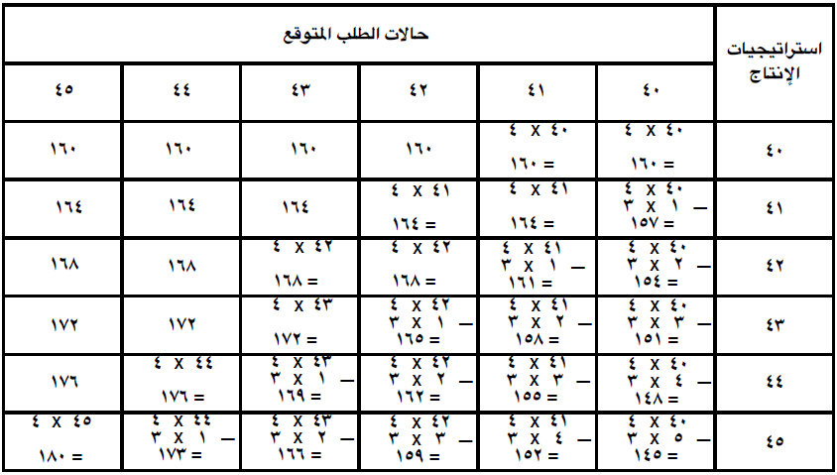

١ - حالة المخاطرة:
أ - معيار صافي القيمة المتوقعة مع العلم أن إحتمالات الطلب المتوقعة هي 10%, 15%, 15%, 25%, 20%, 15%, التوالي
* نقوم بوضع الإحتمالات الخاصة بكل حالة من حالات الطلب المتوقع
* نقوم بحساب الربح المتوقع لكل إستراتيجية كما يلي :
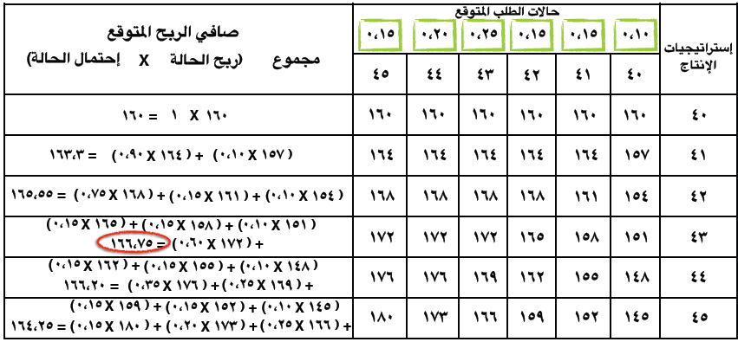

* يتضح أن أكبر صافي ربح متوقع هو ١٦٦،٧٥ وهو ناتج عن إستراتيجية إنتاج ٤٣ وحدة
* بالتالي نجد أن القرار المناسب وفقاً لمعيار صافي القيمة المتوقعة هو إنتاج ٤٣ وحدة يومياً

ب - معيار عدم كفاية السبب
* نقوم بحساب متوسط الربح لكل إستراتيجية كما يلي :
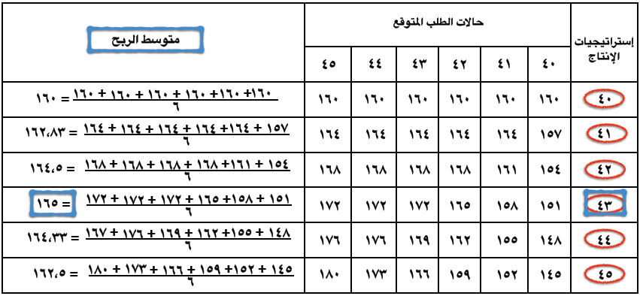

* نقوم بإختيار الإستراتيجية التي تحقق أكبر متوسط ربح
* بالتالي نجد أن القرار المناسب وفقاً لمعيار عدم كفاية السبب هو إنتاج ٤٣ وحدة يومياً

٢ - حالة عدم التأكد بإستخدام المعايير التالية :
أ - معيار التفاؤل التام
* نقوم بإختيار الإستراتيجية التي تحقق أكبر ربح كما يلي :
* نقوم بتحديد أكبر ربح لكل إستراتيجية
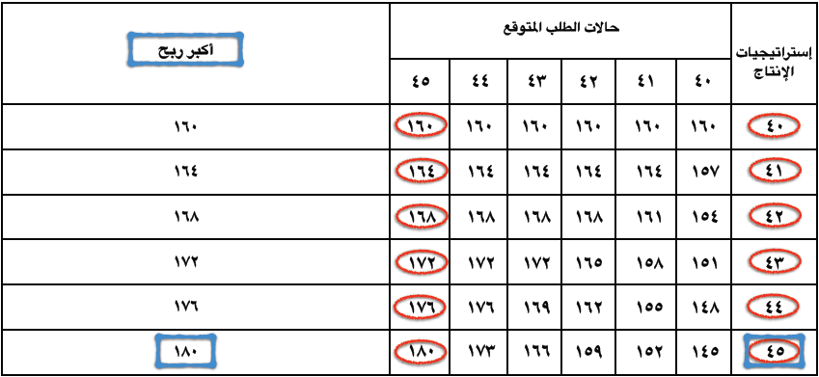
* ثم نقوم بإختيار الإستراتيجية التي تحقق أكبر ربح من الأرباح التي قمنا بإختيارها في عمود أكبر صافي ربح (يسمى أكبر
الأكبر)
* بالتالي نجد أن القرار المناسب وفقاً لمعيار التفاؤل التام هو إنتاج ٤٥ وحدة يومياً

ب - معامل التفاؤل مع العلم أن معامل التفاؤل الذي حدده متخذ القرار هو ٤٠%
- نحسب معامل التشاؤم = 1 - معامل التفاؤل = 1 – 0,40 = 0,60
- نقوم بحساب نتيجة كل إسترتيجية كما يلي :
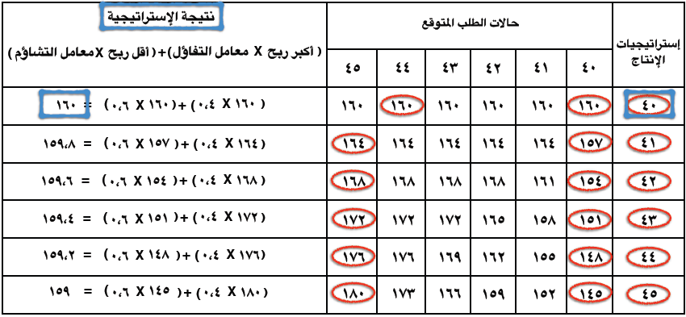
* نقوم بإختيار الإستراتيجية التي تحقق أكبر نتيجة
* بالتالي نجد أن القرار المناسب وفقاً لمعامل التفاؤل هو إنتاج ٤٠ وحدة يومياً
ج - معيار التشاؤم
* نقوم بإختيار أقل ربح لكل إستراتيجية كالتالي :
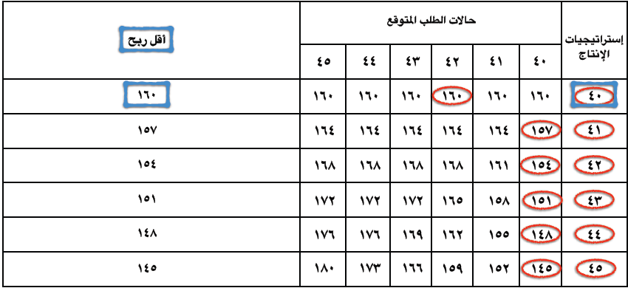
* نقوم بإختيار الإستراتيجية التي تحقق أكبر ربح من عمود أقل ربح ( يسمى أكبر الأقل)
* بالتالي نجد أن القرار المناسب وفقاً لمعيار التشاؤم هو إنتاج ٤٠ وحدة يومياً

د - معيار الأسف
* نقوم بإعداد مصفوفة الأسف كما يلي :
* نقوم بطرح أكبر ربح لكل حالة من جميع أرباح الحالة :
* نقوم بإختيار أكبر أسف لكل إستراتيجية :
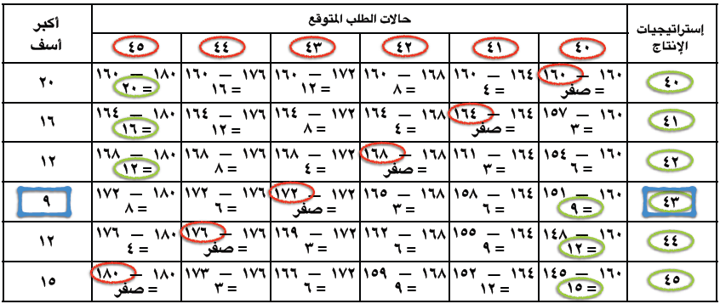
* نقوم بإختيار الإستراتيجية التي تحقق أقل أسف من عمود أكبر أسف
* بالتالي نجد أن القرار المناسب وفقاً لمعيار الأسف هو إنتاج ٤٣ وحدة يومياً

*الموضوع الثالث
تقدير حجم الطلب (التنبؤ بالإنتاج )

- يمثل تقدير حجم الطلب الكلي على منتجات المنظمة نقطة البدء في إعداد خطة الانتاج
- أولا : أهمية تقدير حجم الطلب (التنبؤ)
تقوم معظم المنظمات بتقدير حجم الطلب الكلي على منتجاتها لثلاثة أغراض رئيسية :
تحديد ما اذا كان حجم الطلب المتوقع يكفي لتحقيق عائد مناسب :  * اذ ما وجد من الإيرادات المتوقعة من بيع المنتج بالكمية المتوقعة تقل عن تكاليف التي تتحملها المنظمة في سبيل إنتاج تلك الكمية فإنه يجب عدم البدء في الإنتاج . | تحديد الاحتياجات من الطاقة الانتاجية حاليا ومستقبلا :  *حيث يتم ترجمة الكمية المطلوبة إنتاجها الى عدد من الآلات والمعدات والمواد وغيرها من عناصر الانتاج  *التحديد الدقيق للكمية المطلوب إنتاجها يجنب المنظمة :  - - الكثير من النفقات التي قد تتحملها نتيجة وجود طاقات عاطلة تزيد عن احتياجات الإنتاج .  - - فقدان نسبة من الأرباح نتيجة عدم وجود طاقة كافية لإنتاج الكمية المطلوبة . | إعداد معدلات التشغيل:  *إعداد معدلات التشغيل لكل منتج من المنتجات المراد إنتاجها  *تخطيط الاحتياجات قصيرة الاجل من المواد والعمالة وغيرها بما يضمن توفير المنتجات الطلوبة في مواعيدها

- ثانيا : الخصائص العامة لتقدير حجم الطلب :
بالرغم من تعدد الأساليب المستخدمة في تقدير حجم الطلب إلا ان هناك عدد من الخصائص المشتركة بين تلك الاساليب أهمها ما يلي :
- تفترض جميع الاساليب أن هناك علاقة سببية بين ما حدث في الماضي وما ينتظر حدوثه في المستقبل بعبارة أخرى ما ينتظر حدوثه في المستقبل امتداد لما حدث في الماضي وما يحدث في الحاضر.
- نتائج تقدير حجم الطلب باستخدام جميع الأساليب غير مؤكدة مائة بالمائة وغالبا ما تختلف النتائج الفعلية عن نتائج التقدير .
- إن التنبؤ بحجم الطلب لمجموعة من المنتجات عادة ما يكون أكثر دقة من التنبؤ بحجم الطلب من منتج معين .
- هناك علاقة عكسية بين دقة التنبؤ وطول الفترة الزمنية التي يغطيها بعبارة أخرى نتائج تقدير حجم الطلب تكون أكثر دقة في الأجل القصير عنها في الأجل الطويل .

- ثالثا : خطوات تقدير حجم الطلب
تتمثل الخطوات الرئيسة الواجب إتباعها في تقدير حجم الطلب المتوقع من منتجات المنظمة فيما يلي :
- تحديد الغرض من التقدير والوقت الذي يجب أن يتم فيه .
يفيد ذلك في تحديد مستوى التفصيل المطلوب مثل حجم الموارد اللازمة لتنفيذ حجم الانتاج اللازم لتغطية الطلب المتوقع بالإضافة الى الدقة المطلوبة .
- تحديد المدة التي يجب أن تغطيها عملية التقدير .
يجب الأخذ في الاعتبار أن درجة الدقة في التقدير تتناقض كلما زادت المدة التي يغطيها التنبؤ
- اختيار أسلوب أو طريقة التقدير .
- جمع وتحديد البيانات المناسبة لأعداد تقديرات الطلب المتوقع .
- مراجعة التقديرات التي تم التوصل إليها وإعادة فحص أساليب التقدير ونوعية البيانات المستخدمة في إعداد تلك التقديرات إذ ما اقتضى الأمر .

- رابعا : الأساليب الوصفية المستخدمة في تقدير حجم الطلب .
- الحالات التي تستخدم فيها الأساليب الوصفية في تقدير حجم الطلب المتوقع على المنتجات المنظمة .
- أن يكون التقدير مطلوبا على وجه السرعة
- أن لا يتوافر وقت كافي لجمع وتحليل البيانات الكمية
- أن تكون هناك بعض التغيرات أو القرارات الجديدة في النواحي السياسية أو الاقتصادية .
- أن تكون البيانات المتاحة متقادمة ويصعب استحداثها .
- عند تقديم منتج جديد للسوق أو عند إعادة تصميم المنتج أو المنتجات الحالية .

- الأساليب الوصفية :
- آراء المديرين
وفقا لهذا الأسلوب :
* يلتقي مجموعة من المديرين (غالبا مديرو التسويق ,الإنتاج والتمويل )لتقدير حجم الطلب المتوقع على منتجات المشروع خلال الفترة المقبلة .
* غالبا يتم التوصل إلى التقدير المطلوب من خلال متوسط التقديرات الفردية لأعضاء اللجنة .
* في بعض الأحيان يقوم رئيس اللجنة أو المدير العام بمراجعة تقديرات أعضاء اللجنة وباستخدام خبرته الشخصية يصل إلى تقدير موحد .
* يحقق هذا الاسلوب المزايا التالية :
- إمكانية تحديد حجم الطلب المتوقع في وقت محدود نسيبا .
- الاستفادة من آراء وخبرات عدد من المديرين المسؤولين بالمنظمة
- تتمثل عيوب هذا الأسلوب في :
- صعوبة تحديد المسئولية في حالة حدوث أخطاء في التقدير .
- صعوبة تقسيم حجم الطلب المتوقع على أساس المناطق البيعية أو المنتجات أو غيرها من أسس التقسيم .
- تحتوي على عنصر التحيز الشخصي في التقدير .

- استقصاءات المستهلكين :
وفقا لهذا الاسلوب :
- يتم تكليف رجال البيع بسؤال المستهلكين عن خططهم الشرائية خلال الفترة القادمة
قد يتم الاتصال بالعملاء عن طريق إرسال قوائم استقصاء إليهم أو عن طريق المحادثات التليفونية لعينة مختارة منهم
- يحقق هذا الاسلوب الميزة التالية :
- الحصول على معلومات قد يصعب الحصول عليها من أي جهة أخرى مثل نوايا واتجاهات المستهلكين نحو منتجات المنظمة ,وتقييم نواحي القوة والضعف بها ويفيد ذلك في تقدير الطلب وتصميم وتطوير المنتجات .
- تتمثل عيوب هذا الاسلوب في :
- احتمال تحيز المستهلكين فيما يقدمونه من معلومات .
- يحتاج الى وقت وتكاليف لإجراء الاستقصاء وتحليل البيانات .

ج- آراء رجال البيع :
وفقا لهذا الاسلوب :
* يكلف كل مندوب بيع بإعداد تقدير للكمية المتوقع بيعها بمنطقته خلال الفترة القادمة .
* يقوم مدير مبيعات الإقليم بتجميع ومراجعة تقديرات مندوبي البيع للمناطق البيعية المختلفة .
* يقوم مدير المبيعات بإعداد تقدير عام للمبيعات على مستوى المنظمة .
يحقق هذا الاسلوب المزايا التالية :
- إمكانية التعرف على حجم الطلب المتوقع في المناطق البيعية المختلفة وتوزيعه ايضا على أساس المنتجات .
- تحفيز رجال البيع نظرا لشعورهم بالمشاركة في تخطيط حصصهم البيعية .
تتمثل عيوب هذا الاسلوب في :
- رجال البيع قد لا يستطيعون التفرقة بين ما يقوله العميل وما ينوي أن يفعله .
- قد يميل بعض رجال البيع الى تخفيض تقديراتهم اذ ما شعروا بأن تلك التقديرات سوف تستخدم في تحديد الاهداف البيعية المطلوبة منهم .

د- أسلوب دلفاي :
وفقا لهذا الاسلوب :
* يوزع على مجموعة من الخبراء قائمة تحتوي على عدد من الاسئلة التي يمكن من خلال الاجابة عليها الحصول على تقديرات كل خبير والفروض التي استخدامها في إعداد التقديرات .
* يتم تجميع القوائم ويتم التعرف على التقديرات المختلفة والفروض التي تم استخدامها في اعداد هذه التقديرات
* تعاد صياغة أسئلة القائمة من جديد بوضع تقديرات الخبراء والفروض التي تم استخدامها في إعداد هذه التقديرات ثم توزع من جديد على الخبراء لإعادة التقدير في ضوء التقديرات المختلفة .
* تعاد هذه الدورة عدة مرات حتى يتم التوصل إلى درجة مقبولة من الاتفاق بين الخبراء حول تقدير حجم الطلب المتوقع
* يحقق هذا الاسلوب الميزة التالية :
- الاستفادة من آراء مجموعة من الخبراء أو المتخصصين مع تجنب المناقشات المباشرة بينهم وما يترتب عليها من ضياع للوقت والجهد .

- خامسا : الأساليب الكمية المستخدمة في تقدير حجم الطلب :
تعتمد الطرق الكمية على استخدام البيانات المتاحة عن حجم الطلب خلال الفترة الماضية في الوصول إلى تقديرات لهذا الحجم خلال الفترة القادمة وذلك باستخدام بعض الاساليب الإحصائية وفيما يلي بعض الأساليب الكمية :

- مبيعات الفترة السابقة :
* يعتبر هذا الأسلوب أبسط الأساليب الكمية في تقدير حجم الطلب
مثال :
بلغت المبيعات الفعلية في شهر أكتوبر 3000 وحدة
المطلوب :
- ما هو حجم الطلب المتوقع لشهر نوفمبر ؟
الحل :
حجم الطلب المتوقع لشهر نوفمبر = المبيعات الفعلية للفترة السابقة (شهر أكتوبر)
= 3000 وحدة
- المتوسطات المتحركة : مثال
اذا توفرت لديك البيانات التالية والمستخرجة من سجلات مبيعات إحدى الشركات :
الشهر | يناير | فبراير | مارس | إبريل
عدد الوحدات المباعة | 20 | 24 | 22 | 26

المطلوب :
- تقدير حجم الطلب المتوقع لشهر مايو باستخدام المتوسط المتحرك لثلاث فترات .
- تقدير حجم الطلب المتوقع لشهر يونيو باستخدام المتوسط المتحرك لثلاث فترات بفرض أن المبيعات الفعلية لشهر مايو 21 وحدة .
- تقدير حجم الطلب المتوقع لشهر مايو باستخدام المتوسط المتحرك المرجح لثلاث فترات باستخدام الاوزان التالية بالترتيب :0,2 و 0,3 و 0,5
الحل :
- تقدير حجم الطلب المتوقع لشهر مايو باستخدام المتوسط المتحرك لثلاث فترات
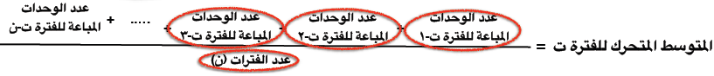
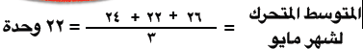
إذا الطلب المتوقع لشهر مايو = 22 وحدة
- تقدير حجم الطلب المتوقع لشهر يونيو باستخدام المتوسط المتحرك لثلاث فترات بفرض أن المبيعات الفعلية لشهر مايو 21 وحدة .
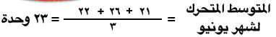
اذا الطلب المتوقع لشهر يونيو = 23وحدة

- تقدير حجم الطلب المتوقع لشهر مايو باستخدام المتوسط المتحرك المرجح لثلاث فترات باستخدام الاوزان التالية بالترتيب :0,2 و 0,3 و 0,5
المتوسط المتحرك المرجح للفترة ت = (عدد الوحدات المباعة للفترة ت-1× و1)+(عدد الوحدات المباعة للفترة ت-2 × و2) + (عدد الوحدات المباعة للفترة ت-3 × و3 )+....+(عدد الوحدات المباعة للفترة ت-ن × ون )
وزن الفترة ن
المتوسط المتحرك المرجح لشهر مايو =(26 ×0,2)+(22×0,3)+(24×0,5)=22,8 وحدة
إذا الطلب المتوقع لشهر مايو= 22,8 وحدة

ج- تحليل الانحدار البسيط
مثال : توفرت لديك البيانات التالية عن المبيعات الفعلية لإحدى الشركات من أحد المنتجات الرئيسية وذلك بالألف وحدة خلال التسع السنوات الماضية

المطلوب : تقدير حجم الطلب لعام 2016 و2017 باستخدام نموذج تحليل الانحدار البسيط

الحل : الخطوة الثانية : معادلة الإنحدار البسيط:
ب= $\frac{صستباين}{2_{ستباين}}$ = $\frac{118}{60}$=1,97

أ = متوسط ص – (ب $×$ متوسط س )
أ = 38 – ( 1,97$×$ 5 ) = 28,15
معادلة الانحدار البسيط $←$ ص = أ + ب س $←$ ص = 28,15 + 1,97 س
بالتالي يمكن التنبؤ بقيمة (ص) المبيعات بدلالة س

الخطوة الثالثة :تقدير حجم الطلب لعام 2016 و2017 باستخدام نموذج لانحدار البسيط :

*الموضوع الرابع (اختيار موقع المشروع )

أولا: مفهوم المشروع و أهمية المشروع وأهمية اختيار موقع المشروع :
- مفهوم المشروع :
- اقتراح خاص باستثمار يهدف الى إنشاء أو توسيع أو تطوير بعض التسهيلات بهدف زيادة إنتاج السلع أو الخدمات في مجتمع ما خلال فترة زمنية معينة .
- أهمية اختيار موقع المشروع :
- تنبع أهمية اختيار موقع المشروع مما يلي :
- التأثير على تكاليف إنشاء المشروع .
- تختلف تكاليف شراء الأرض وتكاليف إقامة مباني المشروع من موقع لآخر وبالتالي تتأثر تكاليف إنشاء المشروع بالموقع الذي سيتم اختياره لإنشاء المشروع .
- التأثير على تكاليف الإنتاج .
- تختلف تكلفة الخامات والوقود والأجور من موقع لآخر وبالتالي تتأثر تكاليف إنتاج منتجات المشروع بالموقع الذي سيتم اختياره لأنشاء المشروع .
- التأثير على التكاليف البيع (التوزيع ) .
- تختلف تكلفة النقل المنتجات من مكان الانتاج الى الاسواق باختلاف موقع انتاجها وبالتالي تتأثر تكاليف بيع المنتجات بالموقع الذي سيتم اختياره لأنشاء المشروع .
- صعوبة تغيير موقع المشروع بعد الانشاء .
- التأثير على قدرة المشروع على البقاء وجذب الخبرات الفنية والإدارية .
- اذ تم اختيار الموقع المناسب الذي يحقق تكاليف انتاج وتوزيع منخفضة فأن ذلك سيؤدي الى تحقيق قدر مناسب من الأرباح .
- ستساعد الارباح على زيادة قدرة المشروع على البقاء بالإضافة الى جذب الخبرات الفنية والادارية للعمل بالمشروع .
- إمكانية تغيير الموقع المناسب للمشروع على مرور الزمن .
- مع تغيير البيئة المحيطة بالمشروع مع مرور الزمن قد يتغير الموقع المناسب للمشروع .
- تزيد أهمية اختيار المشروع لهذا السبب حيث يجب اختيار الموقع الذي يصلح لأطول فترة ممكنة حتى مع تغير الظروف المحيطة .
ثانيا : العوامل المؤثرة في اختيار موقع المشروع :
1- القرب من المواد الخام :
* يعتبر من أهم العوامل بالنسبة لبعض المشروعات مثل :
- المشروعات الصناعية التي تستخدم مواد خام سريعة التلف مثل مصانع تعليب الخضروات والفواكه والأسماك واللحوم ومنتجات الالبان .
(تعمد هذه المصانع على سلع سريعة التلف لا تتحمل النقل لمسافات طويلة دون فقد جزء كبير منها ولهذا يفضل أن يتم إنشائها بالقرب من المواد الخام ) .
-المشروعات الصناعية التي تستخدم مواد الخام الضخمة الثقيلة الوزن مثل مصانع الرخام والحديد والصلب والإسمنت .
(نفقات نقل المواد الخام لهذه المصانع مرتفعة ولهذا يفضل أن يتم إنشائها بالقرب من المواد الخام) .

*من الصعب إنشاء مصانع بالقرب من المواد الخام بالنسبة للمصانع التي تعتمد في إنتاجها على العديد من المواد الخام التي يتم الحصول عليها من مصادر متعددة منتشرة جغرافيا .
( على سبيل المثال تقوم شركة جنرال موتورز بشراء ما يقارب من 2400 صنف من المواد الخام والنصف مصنوعة والمصنوعة من موردين منتشرين في مواقع جغرافية متعددة ولهذا فإنه من الاستحالة اختيار موقع للمشروع بالقرب من هؤلاء الموردين جميعا)
2- القرب من الاسواق ( أماكن تواجد العملاء )
* يفضل إنشاء المشروع بالقرب من الاسواق لأن ذلك يؤدي إلى :
- خدمة العملاء بشكل أفضل .
- توفير جزء كبير من وفت وتكاليف نقل المنتجات الى العملاء .
- خدمة العملاء بشكل أفضل وانخفاض تكاليف نقل المنتجات إليهم يؤدي الى زيادة مبيعات المشروع وبالتالي زيادة أرباحه .
* في بعض الحالات يكون من الصعب إنشاء المشروع بالقرب من الاسواق وذلك بسبب انتشار العملاء في أماكن متعددة.
3- القرب من الموقع الحالي للمنظمة :
*يفضل إنشاء فرع المنظمة الجديد بالقرب من الموقع الرئيسي لها لأن ذلك يؤدي :
- تسهيل الرقابة والأشراف على الفرع الجديد .
- تسهيل عملية التواصل بين المسؤولين في الفرع الجديد والمسؤولين في المركز الرئيسي .
- توفير وقت وجهد المديرين بما يسمح لهم من ممارسة نشاطهم بشكل أفضل .
4- القرب من الطرق ووسائل النقل المناسبة :
*يفضل إنشاء المشروع بالقرب من الطرق التي يتم من خلالها الوصول إلى :
- مصادر المواد الخام
- القوى العاملة
- الاسواق (أماكن تواجد العملاء )
*قد تفترض طبيعة بعض المواد التي تستخدمها بعض المصانع ضرورة نقلها باستخدام وسائل النقل المائي عن طريق البحار أو الانهار أو المحيطات مثل :
- البترول
- المطاط
- الخشب
- الحديد الخام
- الفحم
لذلك يفضل اختيار المصانع التي تستخدم هذه المواد بالقرب من الانهار أو البحار أو المحيطات .
5- القرب من مصادر المياه :
* يفضل إنشاء المشروع بالقرب من مصادر المياه وذلك بالنسبة للمشروعات التي تحتاج المياه في :
- العمليات الصناعية .
- تبريد الآلات .
- غسل المنتجات
وهذه المشروعات مثل مصانع المطاط والورق و الكيماويات والحديد والصلب
*تتمثل المياه التي يجب إنشاء موقع المشروع بالقرب منها في الانهار – البحيرات – الآبار
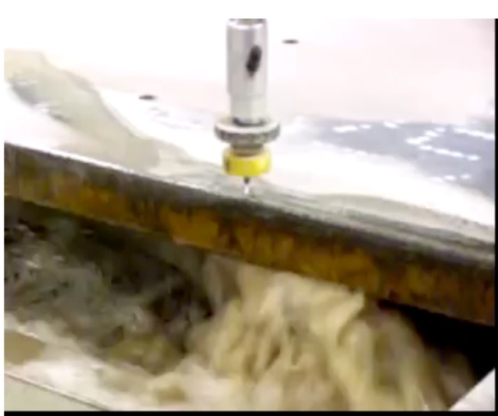
6- القرب من مصادر الطاقة :
* يفضل إنشاء المشروع بالقرب من مصادر الطاقة مثل الكهرباء حيث أنها تستخدم كمصدر للإضاءة إدارة الآلات والمعدات .
* تحتاج بعض المصانع الى كميات هائلة من الكهرباء مثل مصانع الاسمدة وبالتالي يجب إنشاء هذه المشروعات في المواقع التي تتوفر فيها الطاقة الكهربائية التي تناسبها .
7- القرب من القوى العاملة :
*يجب اختيار موقع للمشروع يتوفر فيه القوى العاملة المناسبة
*حتى يتم اختيار الموقع الذي القوى العاملة المناسبة يجب دراسة :
- نسبة عدد العمال الحرفيين الى عدد سكان المنطقة .
- نسبة عدد خريجي الجامعات من التخصصات التي يحتاجها المشروع الى اجمالي سكان المنطقة .
- مدى قوة النقابات العمالية بالمنطقة ونسبة المشتركين بها من القوى العاملة بالمنطقة .
8- توفر الأرض :
*يجب اختيار الارض المناسبة لإقامة المشروع من حيث :
- قدرة الارض على تحمل الآلات والمعدات التي سيستخدمها .
- توفير المساحات الكافية من الارض اللازمة لإجراء التوسعات في المستقبل .
- تكاليف البناء .
- تكلفة شراء الارض .
9- توفر شبكة الصرف :
تعاني معظم المنظمات من مشكلة التخلص من العوادم مثل المنظمات التي تقوم بإنتاج الأدوية والكيماويات والصلب لذلك يجب إنشائها في موقع يتوفر فيه شبكة صرف يمكن من خلالها التخلص من العوادم .
10- اعتبارات الأمن في الدولة :
* تتطلب اعتبارات الأمن في الدولة تشتت المشروعات وخاصة الصناعات الثقيلة وذلك بهدف تخفيض احتمالات تعرض هذه المشروعات لخطر الحروب .
* لذلك تؤثر اعتبارات الأمن في الدولة على اختيار موقع المشروع .
11- التشريعات السائدة في الدولة .
* توجد تشريعات في العديد من الدول تمنع إنشاء المشروعات الصناعية بالقرب من التجمعات السكنية .
* توجد تشريعات اخرى في بعض الدول يتم من خلالها منح إعفاءات ضريبية للمشروعات الصناعية التي يتم إنشاؤها في مناطق معينة .
* التشريعات التي تمنع إنشاء المشروعات أو الاعفاءات من الضرائب تؤثر في عملية اختيار موقع المشروع وبالتالي يجب دراسة التشريعات والقوانين في الدولة قبل اختيار موقع المشروع .
12- العوامل الشخصية :
* يظهر تأثير العوامل الشخصية في المشروعات الخاصة حيث قد يميل أصحاب هذه المشروعات الى اختيار موقع المشروع بالقرب من مساكنهم أو في مكان نشأتهم أو مولدهم رغبة في نهوض بهذا المكان .

ثالثا : أسلوب النقل لتقييم المواقع البديلة للمشروع :
مثال : تمتلك شركة العتيبي الصناعية مصنعين حاليين هما ص1 وص2 وتقوم الشركة بتوزيع إنتاج هذين المصنعين في خمسة أسواق في أماكن متفرقة هي س1 ,س2 ,س3 ,س4 ,س5 ولمواجهة زيادة الطلب على منتج الشركة والتي تفوق الطاقة الانتاجية للمصنعين الحاليين فقد قررت إدارة الشركة إنشاء مصنع أخر جديد ,وتحقيقا لذلك فقد تم إعداد دراسة مبدئية تم من خلالها التوصل الى ثلاث مواقع بديلة مقترحة لأنشاء المصنع الجديد فيها وهي المواقع م1 , م 2 , م3 وتم توفير البيانات التالية :
المطلوب : استخدام أسلوب النقل في اختيار أحد المواقع الثلاث السابقة لإقامة المصنع الجديد فيه :
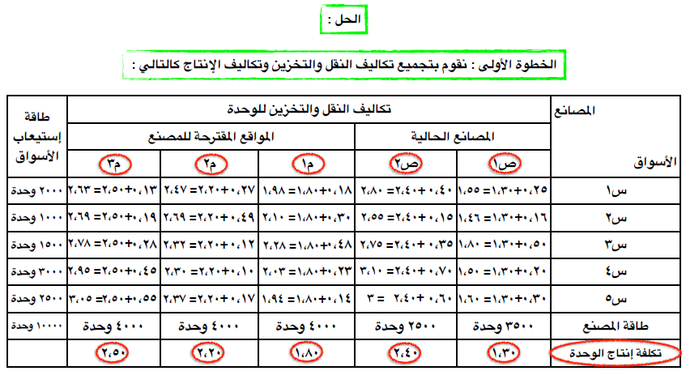
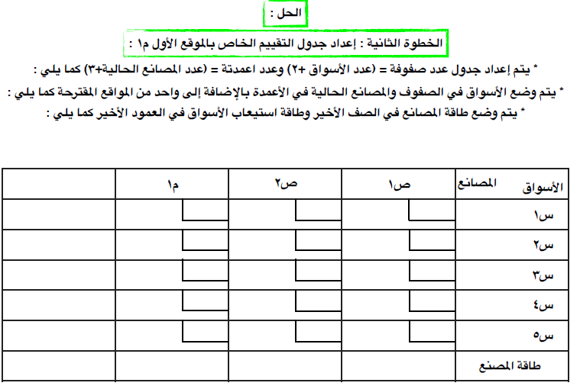
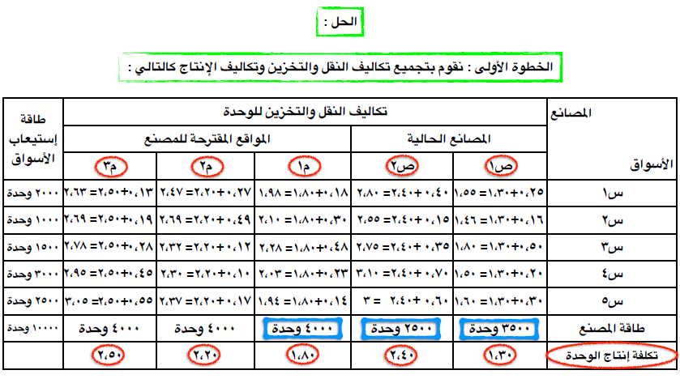
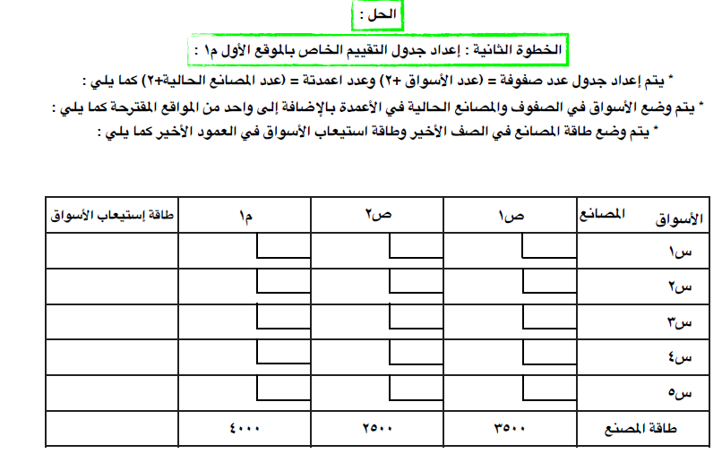
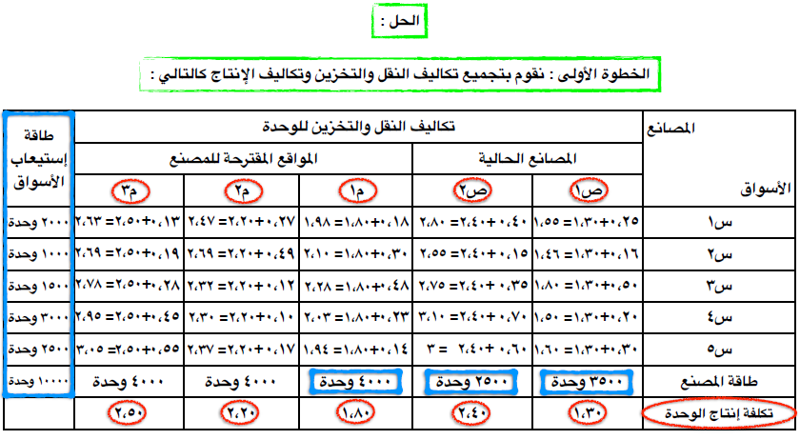
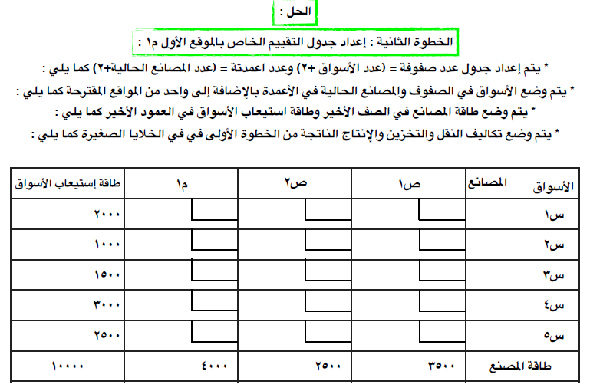
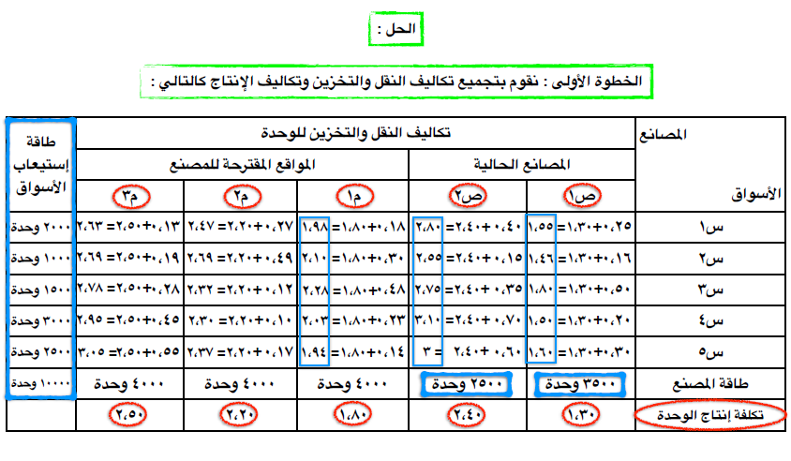
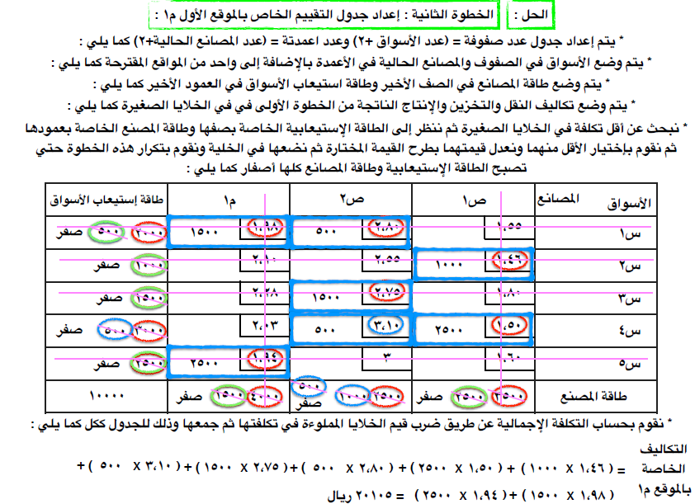
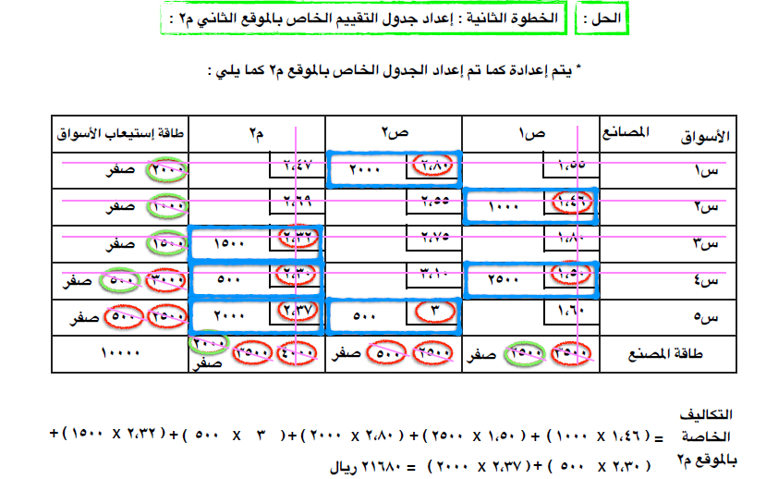
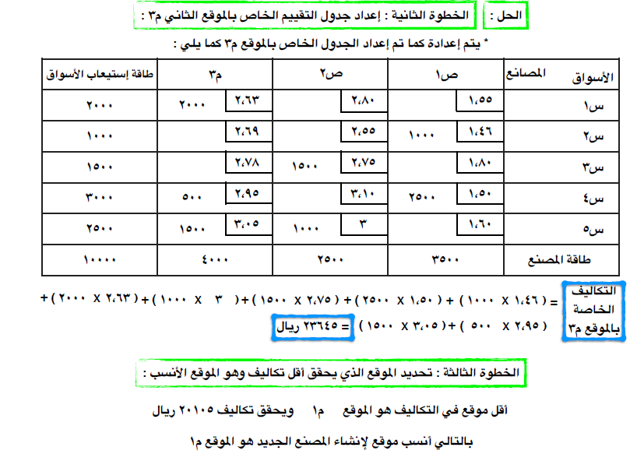
الواجب الأول
السؤال 1
أي العبارات التالية لا تتفق مع ما درسته بخصوص النظام بشكل عام والنظام الإنتاجي :
المعلومات أحد مدخلات النظام الإنتاجي
هناك علاقات متداخله بين العناصر أو الأجزاء المكونة للنظام
النظام المغلق يؤثر في ويتأثر بالبيئة المحيطه به
المعلومات أحد مخرجات النظام الإنتاجي
السؤال 2
المرحلة التي يقوم فيها مدير الإنتاج والعمليات بتحديد السياسات والبرامج والإجراءات اللازمة لتحقيق الأهداف :
لا يوجد خيار صحيح
مرحلة الرقابة
مرحلة التنظيم
مرحلة التخطيط
السؤال 3
يقصد بها تحويل عناصر الإنتاج إلى سلع تامة الصنع تشبع رغبات الأفراد :
المنفعة الحيازية
المنفعة المكانية
لا يوجد خيار صحيح
المنفعة الزمنية
السؤال 4
من المهام المستمرة لإدارة الإنتاج والعمليات :
الاستحداث
التصميم
الاختيار
الرقابة
السؤال 5
وفقاً للتقسيم الأفقي للصناعة :
الصناعات الخفيفة تضم المصانع التي تقوم بإنتاج مواد الإستهلاك
يتم تقسيم الصناعات حسب نوعية التكنولوجيا المستخدمة في الإنتاج الصناعي
الصناعات الثقيلة تضم المصانع التي تقوم بإنتاج الأقمشة والأغذية
يتم تقسيم الصناعات الى صناعات استخراجية واخرى تحويلية
السؤال 6
أثناء تطور إدارة الإنتاج والعمليات، اشتهر بعض الأفراد في بعض العائلات بإنتاج سلع معينة وتحولت المبادلات العينية إلى نقدية في مرحلة :
مرحلة إنتاج الوسطاء
مرحلة الإنتاج الحرفي
مرحلة الثورة الصناعية وظهور نظام المصنع
مرحلة الإنتاج المنزلي ونشوء المنتهلك
الواجب الثاني
السؤال 1
إذا توفرت لديك مصفوفة القرار التالية :
إستراتيجيات  الإنتاج | حالات الطلب المتوقع |  |  |  | أكبر ربح
إستراتيجيات  الإنتاج | 10 | 15 | 20 | 25 | أكبر ربح
10 | 30 | 30 | 30 | 30 | 30
15 | 20 | 45 | 45 | 45 | 45
20 | 10 | 35 | 60 | 60 | 60
25 | صفر | 25 | 50 | 75 | 75
فان القرار المناسب وفقا لمعيار التفاؤل التام
الحل
-نقوم باختيار الاستراتيجية التي تحقق اكبر ربح كما يلي :
* نقوم بتحديد أكبر ربح لكل استراتيجية
ثم نقوم بإختيار الإستراتيجية التي تحقق أكبر ربح من الارباح التي قمنا بإختيارها في عمود أكبر صافي ربح (يسمى أكبر الأكبر) بالتالي نجد ان القرار المناسب وفقاً لمعيار التفاؤل التام هو انتاج 25 وحدة
- انتاج ١٠ وحدات
- انتاج ٢٥ وحدة
- انتاج ١٥ وحدة
- انتاج ٢٠ وحدة

السؤال 2
إذا توفرت لديك مصفوفة القرار التالية :
إستراتيجيات  الإنتاج | حالات الطلب المتوقع |  |  |  | أكبر ربح  (أكبر ربح × معامل التفاؤل )+(أقل ربح×معامل التشاؤم)
إستراتيجيات  الإنتاج | 10 | 15 | 20 | 25
10 | 30 | 30 | 30 | 30 | ( 30 x 45% ) + (30 x 55% ) = 30
15 | 20 | 45 | 45 | 45 | ( 45 x 45% ) + ( 20 x 55% ) = 31,25
20 | 10 | 35 | 60 | 60 | ( 60 x 45% ) + ( 10 x 55% ) = 32,5
25 | صفر | 25 | 50 | 75 | ( 75 x 45% ) + ( صفر x 55% ) = 33,75
وعلمت ان معامل التفاؤل الذي حدده متخذ القرار هو 45% فان القرار المناسب لمعيار معامل التفاؤل هو
الحل
* نحسب معامل التشاؤم = 1 – معامل التفاؤل = 1 - 45 % = 55 %
نقوم بحساب كل استراتيجية كما يلي :
نقوم باختيار الإستراتيجية التي تحقق أكبر نتيجة
بالتالي نجد ان القرار المناسب وفقاً لمعيار التفاؤل التام هو انتاج 25 وحدة
ملاحظة : تفاؤل هو أكبر رقم , تشاؤم هو اصغر رقم

- انتاج ١٠ وحدات
- انتاج ١٥ وحدة
- انتاج ٢٠ وحدة
- انتاج ٢٥ وحدة

السؤال 3
إذا توفرت لديك مصفوفة القرار التالية :
إستراتيجيات  الإنتاج | حالات الطلب المتوقع |  |  |  | أكبر ربح
إستراتيجيات  الإنتاج | 10 | 15 | 20 | 25 | أكبر ربح
10 | 30 | 30 | 30 | 30 | 30
15 | 20 | 45 | 45 | 45 | 45
20 | 10 | 35 | 60 | 60 | 60
25 | صفر | 25 | 50 | 75 | 75
فإن القرار المناسب وفقاً لمعيار التشاؤم
الحل
* نقوم باختيار أقل ربح لكل استراتيجية كالتالي :
نقوم باختيار الإستراتيجية التي تحقق أكبر ربح (يسمى أكبر الأقل) بالتالي نجد ان القرار المناسب لمعيار التشاؤم هو إنتاج‌١٠ وحدات
- انتاج ١٠ وحدات
- انتاج ٢٥ وحدة
- انتاج ١٥ وحدة
- انتاج ٢٠ وحدة

السؤال 4
إذا توفرت لديك مصفوفة القرار التالية :
إستراتيجيات  الإنتاج | حالات الطلب المتوقع |  |  |  | أكبر أسف
إستراتيجيات  الإنتاج | 10 | 15 | 20 | 25 | أكبر أسف
10 | 30– 30 = صفر | 45 – 30 =10 | 60 – 30 = 30 | 75 – 30 = 45 | 45
15 | 30 – 20 =10 | 45 – 45 = صفر | 60 – 45 = 15 | 75 – 45 = 30 | 30
20 | 30 – 10 = 20 | 45 – 35 = 10 | 60 – 60 = صفر | 75 – 60 = 15 | 20
25 | 30 – صفر = 30 | 45 – 25 = 20 | 60 – 50 = 10 | 75 – 75 = صفر | 30
فإن القرار المناسب وفقاً لمعيار الأسف هو
الحل
* نقوم بإعداد مصفوفة الأسف كما يلي :
- نقوم بطرح أكبر ربح لكل حالة من جميع أرباح الحالة:
- نقوم باختيار أكبر أسفل كل استراتيجية :
نقوم باختيار الإستراتيجية التي تحقق أقل أسف من عمود أكبر أسف و بالتالي نجد ان القرار المناسب لمعيار التشاؤم هو إنتاج‌١٠ وحدات
- انتاج ١٠ وحدات
- انتاج ٢٥ وحدة
- انتاج ١٥ وحدة
- انتاج ٢٠ وحدة

السؤال 5
إذا توفرت لديك مصفوفة القرار التالية :
إستراتيجيات  الإنتاج | حالات الطلب المتوقع  40%، 20% ،15% ، 25% |  |  |  | صافي الربح المتوقع  مجموع ( ربح الحالة x إحتمال الحالة )
إستراتيجيات  الإنتاج | 10 | 15 | 20 | 25 | صافي الربح المتوقع  مجموع ( ربح الحالة x إحتمال الحالة )
10 | 30 | 30 | 30 | 30 | ( 30 x 1 ) = 30(هنا بما ان حالات الطلب المتوقع كلها 30 جمعت احتمال الحالات وطلع 1 صحيح )
15 | 20 | 45 | 45 | 45 | (20 x40% ) + ( 45 x60% ) = 35(من وين جبتها الـ60 بما ان حالات الطلب المتوقع 45 مكرره ثلاث مرات جمعنا احتمال الحالة 20%+15%+25%=60%)
20 | 10 | 35 | 60 | 60 | ( 10 x 40% ) + (35 x 20% )  + ( 60 x 40% ) = 35
25 | صفر | 25 | 50 | 75 | ( صفر x 40% ) + (25 x 20%) + (50 x 15% )  + ( 75 x 25% ) = 31,25
وعلمت أن احتمالات الطلب المتوقعة هي 40%، 20% ،15% ، 25%، على التوالي فإن القرار المناسب وفقاً لمعيار صافي القيمة المتوقعة هو:
الحل
* نقوم بوضع الاحتمالات الخاصة بكل حالة من حالات الطلب المتوقع
* نقوم بحساب الربح المتوقع لكل استراتيجية كمايلي :
يتضح أن أكبر صافي ربح متوقع هو35 وهو ناتج عن إستراتيجية إنتاج 20 وحدة بالتالي نجد ان القرار المناسب لمعيار صافي القيمة المتوقعة هو إنتاج‌20 وحدات

- لا يوجد خيار صحيح
- انتاج ٢٥ وحدة
- انتاج 20 وحدة
- انتاج 1٠ وحدة

السؤال 6
إذا توفرت لديك مصفوفة القرار التالية :
إستراتيجيات  الإنتاج | حالات الطلب المتوقع |  |  |  | متوسطالربح
إستراتيجيات  الإنتاج | 10 | 15 | 20 | 25 | متوسطالربح
10 | 30 | 30 | 30 | 30 | 30 + 30 + 30 + 30 = 30  4
15 | 20 | 45 | 45 | 45 | 20 + 45 + 45 +45= 38,75  4
20 | 10 | 35 | 60 | 60 | 10 + 35 + 60 + 60 = 41,25  4
25 | صفر | 25 | 50 | 75 | صفر + 25 + 50 + 75 = 37,5  4
فان القرار المناسب وفقا لمعيار عدم كفاية السبب هو
الحل
* نقوم بحساب متوسط الربح لكل استراتيجية كما يلي :
ثم نقوم باختيار الإستراتيجية التي تحقق أكبر متوسط ربح
بالتالي نجد ان القرار المناسب وفقاً لمعيار عدم كفاية السبب هو انتاج 20 وحدة
- انتاج ١٠ وحدات
- انتاج ١٥ وحدة
- انتاج ٢٠ وحدة
- انتاج ٢٥ وحدة
شرح الواجب الثاني اخوكم / البرهي بتعاون مع اختكم بنت ابوها
نسأل الله لنا ولكم التوفيق والنجاح

